关于超星教务系统多媒体教室借用的操作说明
为提高教室借用工作效率，优化教室借用工作流程，本学期起教师可以通过超星教务办理教室借用手续，现将有关事项通知如下：
一、相关事项
1、教室借用由在校教师在超星教务系统发起申请，申请人对教室多媒体设备及教室内活动负责。
2、课程正常调停补所需教室请在调停补审批里提交申请。
3、原则上网上借用多媒体教室至少提前1个工作日、最多10日提交申请。每次申请限4节课以内。若有考试、重要活动需提前安排教室的，请单独联系教务处。
4、日常教室借用请按节次提交，请勿选择具体时间（如8：30-9：30）提交（午间和晚间除外）。午间和晚间教室借用请输入具体时间借用，午间借用时间为11:50--13:20范围内，晚间借用时间为17:10--17:40范围内。
5、若因教学活动需要，教务处需临时调用已借出的教室，已借出的教室须服从学校统筹安排。
6、目前晚上绝大部分小教室将由学工处统一分配给各二级学院晚自习使用，所以晚上因班团活动需要多媒体教室的，请在各二级学院已分配到的晚自习教室中协调安排。系统保留的少部分小教室优先供教学使用。
7、教室使用坚持教学第一、服务师生的原则,原则上只供本校师生使用。教室可供广大师生开展学习交流、班团活动、会议讲座及其他相关学术、管理活动。严禁利用教室从事任何商业活动或不法活动。
8、各种活动均不得影响教室周边的教学秩序，不得大声喧哗、不得使用高音量播放音视频等。教室使用完毕后，借用单位应负责将教室多媒体设备关闭，整理到位。
9、未经申请，任何部门或个人不得私自占用教室。申请教室批准后，如因特殊情况需要取消使用时，应及时联系教务处审批人员取消申请，无故不使用者，教务处将如实记录并定期通报。
10、教室借用若有问题请联系教务处叶翠云。

二、教室借用操作流程
1、登录
（1）手机端登录。手机端使用超星教务功能必须先登录vpn（下载EasyConnect软件），之后打开学习通app，点击页面顶部“首页”按键，切换到“常州工业职业技术学院（老师）”身份。手机端操作时会提示“风险提醒”，请勿担心，是由于域名设置导致，可点击“继续访问”，正常使用系统。
（2）电脑端登录。在浏览器内输入网址：http://jwxt.ciit.edu.cn/（校外需登录vpn，浏览器推荐谷歌）。
方式一：使用教师工号，初次登录，初始密码为czili2022；
方式二：教师已经登录过学习通，支持直接学习通扫码登录；
方式三：支持使用统一身份认证的账号密码登录（推荐）。
2、操作步骤
（1）手机端申请
手机登录vpn后，打开学习通app，点击页面顶部“首页”，切换到“常州工业职业技术学院（老师）”身份。点击页面下方“教室借用”，可以借用的多媒体教室将会出现在手机页面，点击页面左侧“筛选”按键，选择借用周次、星期、节次，“提交”确定后，符合条件的教室将会被筛选出来，点击筛选出的教室，进行借用申请。
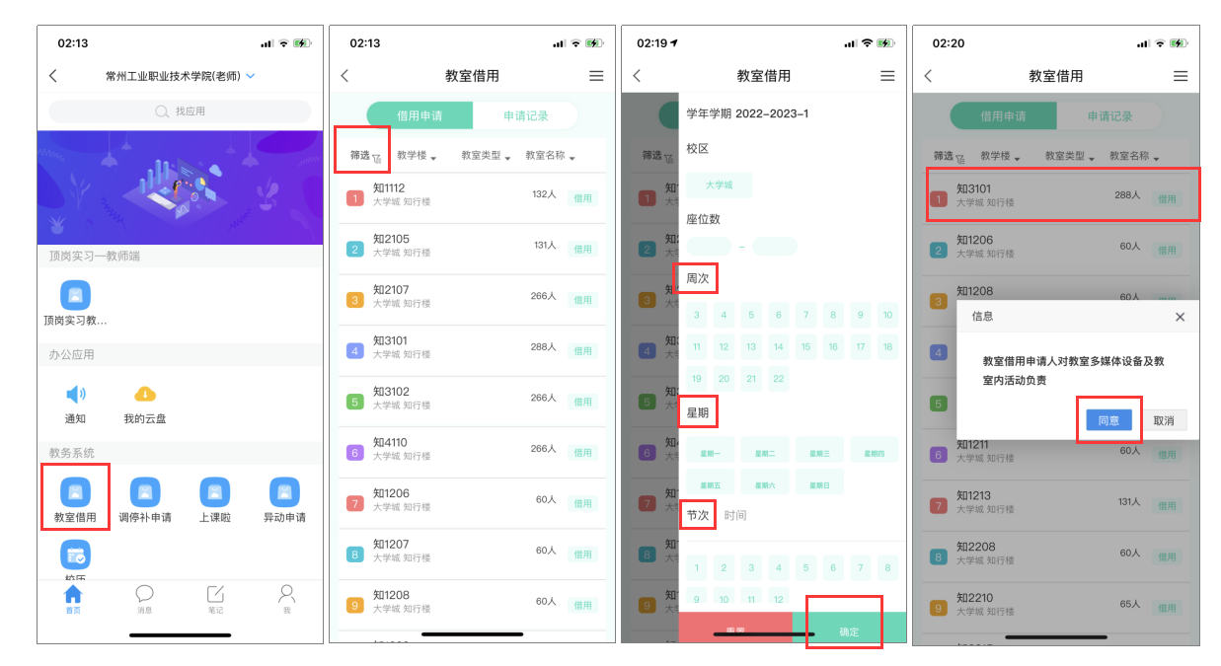

选择“使用原因”类型，选择“借用部门”，填写详细借用事由后点击“提交”按钮。
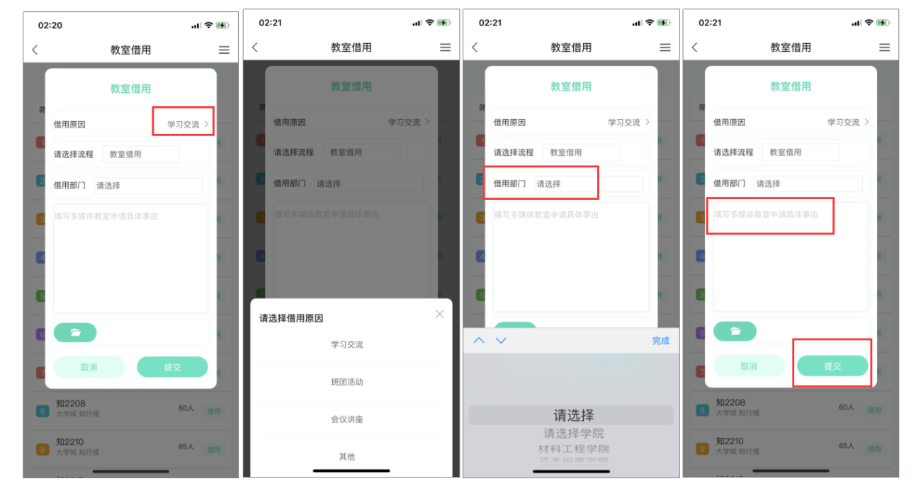
提交后进入审批流程。点击“申请记录”，可以查看详细的申请记录。审批未结束前，若有问题可以点击“撤回”撤销申请。
（2）电脑端申请
登录超星系统，点击“教师端”，注意若有多个角色，请先将系统切换至“教师”角色。进入教师端页面后，点击左侧任务栏“教师申请”模块，点击“教室借用申请”。右侧页面将显示出可以借用的多媒体教室。筛选空闲周次、空闲星期、空闲节次后，点击“提交”，符合条件的教室将会被筛选出来，点击筛选出的教室，点击“借用”进行教室借用申请。
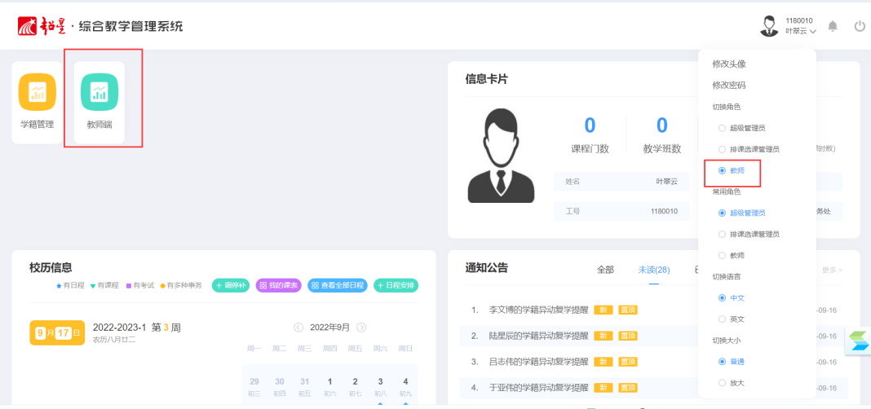
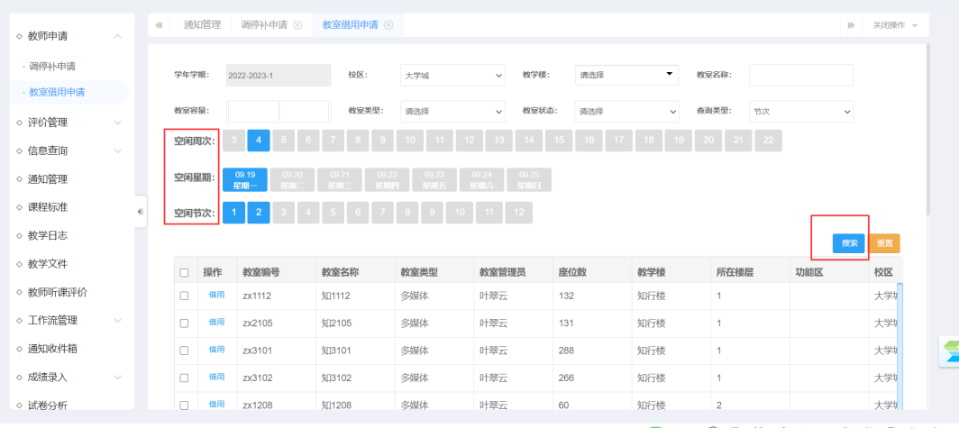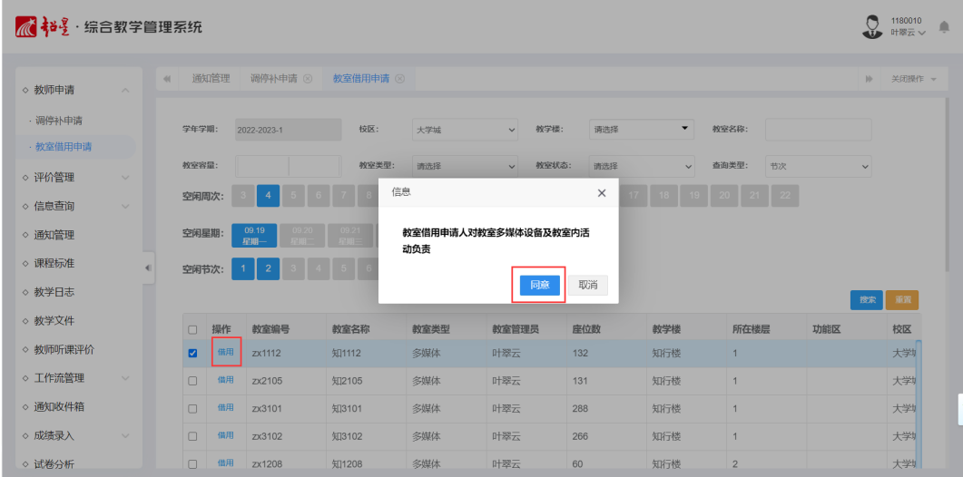
在申请界面选择“使用原因”类型，选择“借用部门”，填写详细借用事由后点击“申请”按钮。

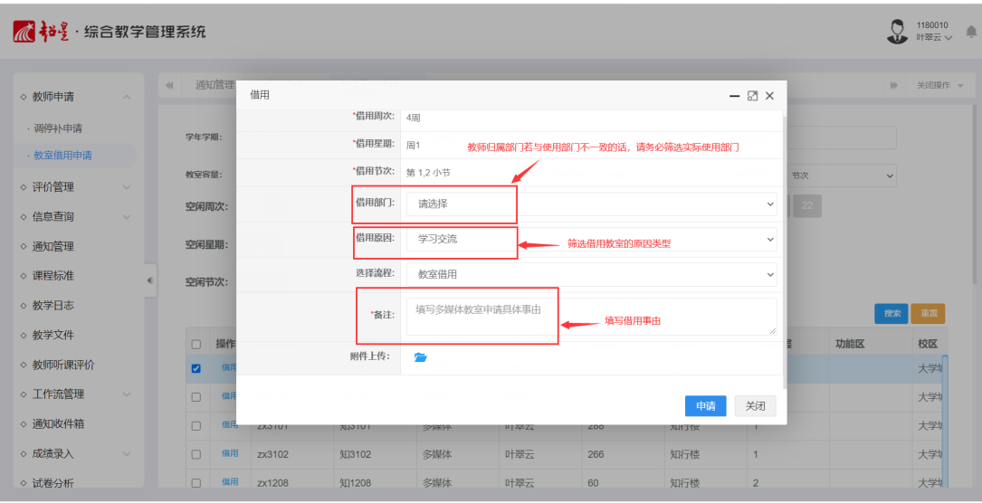
提交后进入审批流程。可在页面下方查看已提交的申请。审批未结束前，若有问题可以点击“撤回”撤销申请。“审批状态”可查看审批进度。
